AHD
Fixed Anti-Vandal
Dome Camera

FOH-B3602D-H

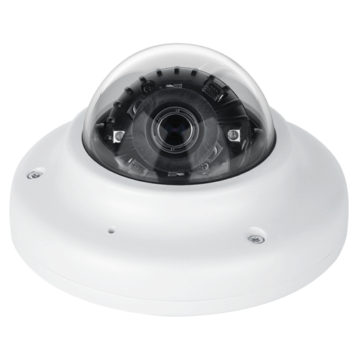

寸法図

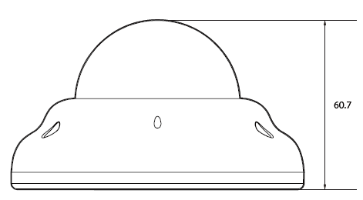

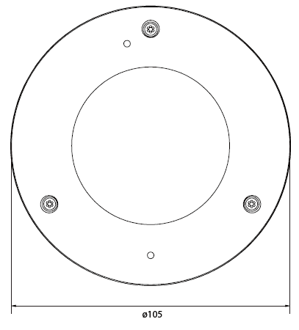

特長

- Omnivision 1/2.7" CMOS センサー
- 1080p規格フルHD AHDカメラ
- デイ(日中カラー)＆ナイト(夜間白黒)自動切り替え機能
- ノイズ除去機能
- 逆光補正
- ハイパワーIR LED 2個搭載
- IP67 ウォータープルーフ
- 3.6mm 固定レンズ

仕様

カメラ | NTSC | PAL
映像素子 | Ominivison 1/2.7" CMOSセンサー
総画素数 | 1920(H) x 1080(V)
最低照度 | カラー(日中) : 1.0Lux (F2.0, 30IRE)  白黒(夜間) : 0 lux(With IR)
ビデオ出力 | AHD 1080p30fps
解像度 | 1920 X 1080 (1080p)
S/N 比 | 55dB以上
シャッタースピード | 1/30(25)-1/30,000
同期システム | 内部
電源
電圧 | DC12V
消費電力 | LED OFF : 3.06W  LED ON : 3.12W
本体
動作温度 | -20℃ ∼ +50℃
動作湿度 | 90％以上 (結露不可)
寸法 | Ø105 X60.7mm
重量 | N.W :

